Филиал МКДОУ Баранниковский детский сад – Фадюшинский детский сад

***Путешествие в весенний лес!***

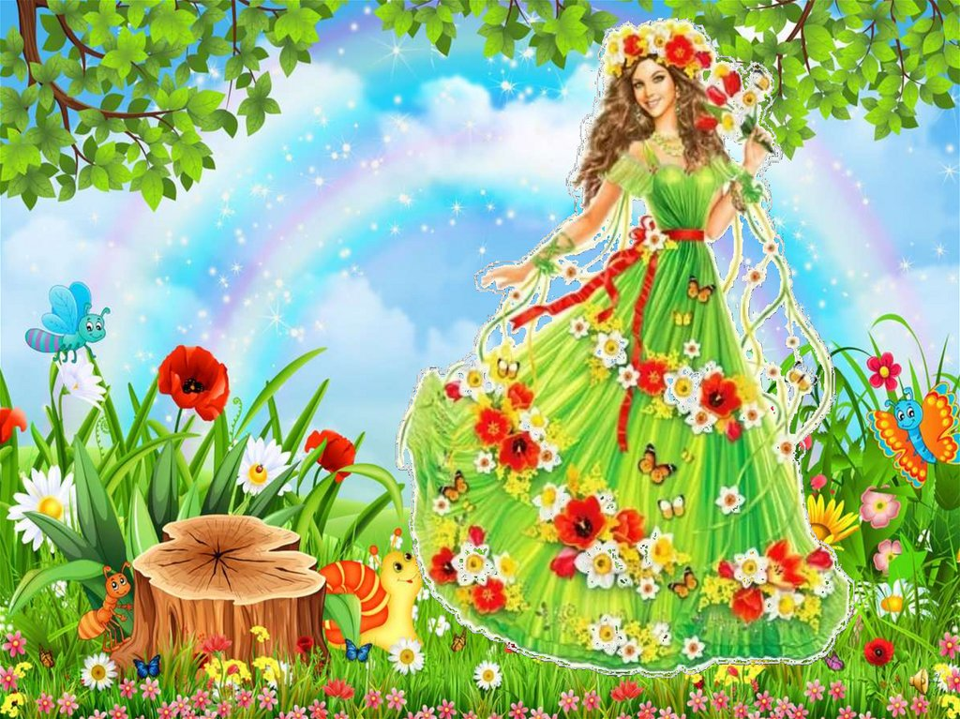

**Воспитатель: Мехоношина А.С.**

д. Фадюшина , 2022 г.

**Цель:**Создать праздничное настроение детей, закрепить представления о весне, как о времени года.

**Задачи:**

* расширять представления детей о весне, как о времени года;
* формировать эмоционально-положительное отношение к музыкально-художественным произведениям, исполняемыми детьми;
* создать условия для естественного удовлетворения потребности детей в движении, игре;
* воспитывать любовь к живой природе родного края;

**Действующие лица: ведущий, Кикимора, Леший, Мистер Дождь, Весна.**

**Ведущий**: Дорогие ребята! Наступило самое прекрасное время года – весна! Ласковое солнышко растопило снег и весело всем нам улыбнулось.

Ребята, а как вы думаете, хорошим настроением можно поделиться?

*Ответы детей...*

**Ведущий:** Конечно же, да!

Запели птицы весело, капелям не до сна.

Смотрите, к нам стучится красавица-весна.

1ребенок: Мы сегодня рано встали,

Нам сегодня не до сна.

Говорят, скворцы вернулись!

Говорят, пришла весна!

2 ребенок: Зазвенели ручейки,

Распускаются цветы.

Всюду птичьи голоса.

Радуйтесь, пришла весна!

3 ребенок: Ждем весны давным-давно,

А ты бродишь где-то.

Без тебя ведь не придет

Солнечное лето.

4 ребенок: Посмотрите на окно,

Солнцем залито оно.

Всё от солнца жмурится,

Ведь весна на улице!

5 ребенок: Нет зимы, пришла весна!

Значит, песни петь пора!

Вот проснулся лес и луг,

И запели все вокруг!

**Исполняется песня: *«Весна»***

Ведущий: Пришла пора весенняя,

Пришла пора цветения,

И, значит, настроение

У всех людей весеннее!

Так давайте все вместе позовём Весну – красавицу. Крикнем:

- Приди, приди Весна!

***Все дети кричат. Заходит Кикимора Болотная.***

**Кикимора:** Иду, иду тороплюсь, вспотыкаюсь. Здрасте, здрасте, вы меня звали, аукали, вот я и пришла. Кто меня кликал? Кто меня звал?

**Ведущий:** Мы Весну звали, а не вас. Кто вы такая?

**Кикимора:** Я - Кикимора Болотная. Весна-то вам зачем? Я вполне могу за неё сойти. Я вся зелёная? На голове венок с цветами? Ну? Что не похожа?

**Ведущий:** А, что вы умеете делать?

**Кикимора** (думает, загибает пальцы): Аукать громко могу. Ау! Ау! Горшки бить могу! Воду мутить. Людей в лес заманивать. И детей воровать*. (Подходит к одному из детей, пугает.)*

**Ведущий**: Э-э, нет! Так не пойдёт! Придётся нам прогнать эту Кикимору.

**Кикимора** *(плачет):* Не хочу! Не надо!

**Ведущий:** Хорошо. Тогда сделаем так: поиграем вместе в игру, а там уж посмотрим, что с вами делать.

**Исполняют танец-игра:** ***«Почесали ручкой ушки»***

**Ведущий:** Ну, не плохо у тебя получается! Ладно, оставайся!

**Кикимора:** Ой, а вы-то, какие все умненькие! *(спохватывается):* Чуть не забыла, я же вам телеграмму принесла, только не знаю от кого?

**Ведущий:** Давай её сюда! Мы прочтём телеграмму, узнаем от кого она! *(Читает.)*

Чтобы жить вам веселее,

Чтоб смеяться и плясать,

Надо птиц позвать скорее

И меня, Весну встречать!

 Я хочу вас пригласить

На полянке погостить,

Чтоб потом мы вспоминали,

Как со мною здесь играли,

Чтоб поляночку найти,

Надо мостик перейти,

А потом через болото,

А потом, кому охота,

Ручек перешагнуть,

Здесь найдете вы меня.

В добрый путь, смелей друзья!

С нетерпеньем жду я вас! ВЕСНА-КРАСНА!

**Кикимора:** Ой-ой! С Весной шутки плохи! Пора мне убираться восвояси.

*Кикимора убегает.*

**Ведущий:** Только мы разговор про весну завели, а весна нас сама в гости зовет. Но чтобы к ней дойти, надо все препятствия преодолеть. Отправляемся в путь дорогу

***Дети проходят препятствия, звучит веселая музыка.***

**Ведущий:** - А вот и мостик. (Проходят по мостику.)

- А вот и ручеек, который надо перепрыгнуть (перепрыгивают).

- Вот и кочки, по ним надо пройти и не упасть, а то промочите ноги в болоте.

- Вот мы и пришли. Какая полянка красивая. Вот на ней мы и должны встретить…

**Леший:** (потягиваясь и очень недовольно) Меня! Кто это тут ходит, кто меня будит?

**Ведущий:** Не ругайся на нас, мы в гости пришли. Нас Весна позвала весенний лес посмотреть.

**Леший:** А, что уже Весна наступила?

**Ведущий:** Да, уже Весна. Вот слышите – птички поют *(слышится пение птиц)*

**Леший:** И, правда, Весна. А вход в лесное царство не для всех. Сначала вам надо загадки разгадать. Справитесь?

**Ведущий:** Ребята, справимся?

Дети отвечают.

**Леший:** Ну, хорошо, только смотрите если ошибетесь, то я вас заколдую и оставлю у себя.

**Ведущий:** Ну, что, ребята, попробуем?

Леший загадывает загадки.

Рыхлый снег на солнце тает,  
Ветерок в ветвях играет,  
Звонче птичьи голоса  
Значит, к нам пришла …  
(Весна)

Новоселье у скворца  
Он ликует без конца.  
Чтобы пел нам пересмешник,  
Смастерили мы …  
(Скворечник)

В теплый день из-подо льда

Мчится талая вода.

И шумит всех птиц звончей

Этот озорной... (ручей)

Посмотрите-ка, ребята,

В небесах повисла вата —

К нам плывут издалека

В синем небе... (облака)

Леший: Ну, что ж, справились с этим заданием! А я сейчас посложнее вам дам задание. Посмотрим, кто умеет собирать солнышко?

**Проводится игра: «Собери солнышко»**

*Играют два ребенка. Перед игрой на пол кладут два обруча (для солнышка). К каждому обручу рядом кладут два глаза, губки (рот) и семь-восемь лучиков из цветного картона. У одного лучики желтого цвета, у другого - оранжевого. Под музыку каждый ребенок собирает свое солнышко: глаза и губы в центре обруча, а лучики вокруг.*

**Ведущий:**Вот мы и справились с твоими заданиями.

**Леший:** Хорошие вы ребятки, приходите ко мне еще в лес, а я побегу сообщу всем, что Весна пришла!

**Ведущий:** Вот и Леший убежал, а Весны все нет и нет. Давайте её позовем ещё раз.

Зовут: - Приди, приди Весна!

***Слышится шум дождя, появляется Мистер Дождь.***

**Мистер Дождь:** Я – Мистер Дождь,

Я добрый, теплый дождь

Люблю людей, траву, зеленую листву.

Я капельки свои друзьям дарю

Ведь я их так люблю!

**Ведущий:** Чудеса! Звали Весну, а появился Мистер дождь! – Здравствуй, Мистер Дождь!

**Мистер Дождь:** Здравствуйте! Здравствуйте, ребята!

*Ответы детей.*

**Мистер Дождь**: А, вы меня не боитесь? Капелек холодных, шума дождя, грома и молнии? Не боитесь?

*Ответы детей.*

**Ведущий:** А почему мы должны тебя бояться? Наши ребята очень смелые и точно знают, что дождь бывает разный. Правда, ребята!

**Мистер Дождь**: А каким бывает дождь?

*Ответы детей.*

**Мистер Дождь**: Ой, как приятно слышать столько добрых слов.

А сейчас мы спляшем,

Праздник будет краше.

**Исполняют общий танец: *«Тучка»***

**Мистер Дождь**: Как мы весело танцевали, а давайте поиграем в мою любимую игру «Солнышко и дождик».

**Проводится игра: *«Солнышко и дождик»***

**Ведущий**: Уважаемый, Мистер Дождь, хорошо с тобой, но мы никак не можем дождаться Весны. Она позвала нас в гости, а её все нет и нет.

**Мистер Дождик:** Хорошо, я помогу вам, потороплю Весну и она обязательно к вам придет.

А мне уже пора идти, пока!

*Мистер Дождь уходит.*

**Ведущий:** Ребята! Давайте попробуем ещё раз позвать Весну, может быть она уже придет!

Зовут: - Приди, приди Весна!

***Звучит красивая музыка, в зал входит Весна.***

**Весна:** Кто меня тут вспоминал? Кто меня на праздник звал?

Утро доброе, ребята,

Я – волшебница Весна,

Я луга, и лес, и поле

Пробудила ото сна.

Растопила лед и снег,

Подарила людям свет!

**Весна:** Все сюда ко мне идите,

В хороводе закружитесь!

**Исполняют общий танец: *«Весна-красна»***

**Весна:** Какой замечательный танец. А вы знаете, что такое дружба? а вы дружные?

*Ответы детей.*

**Ведущий:** Знаешь, Весна, наши дети очень дружные и даже могут спеть песню о дружбе!

**Исполняют песню: *«Песенка друзей»***

**Весна:** Вы меня повеселили,

Очень сильно удивили.

А чтобы запомнился

Праздник наш яркий,

Я вам подарю

Вот эти подарки!

*Весна угощают детей конфетами.*Весна: Ну что же, пора прощаться. У меня накопилось очень много дел. До свидания, дети! Мы будем встречаться с вами каждый день!

*Весна уходит.*

Ведущий: И нам пора возвращаться домой.

*Звучит музыка, дети идут по кругу.*

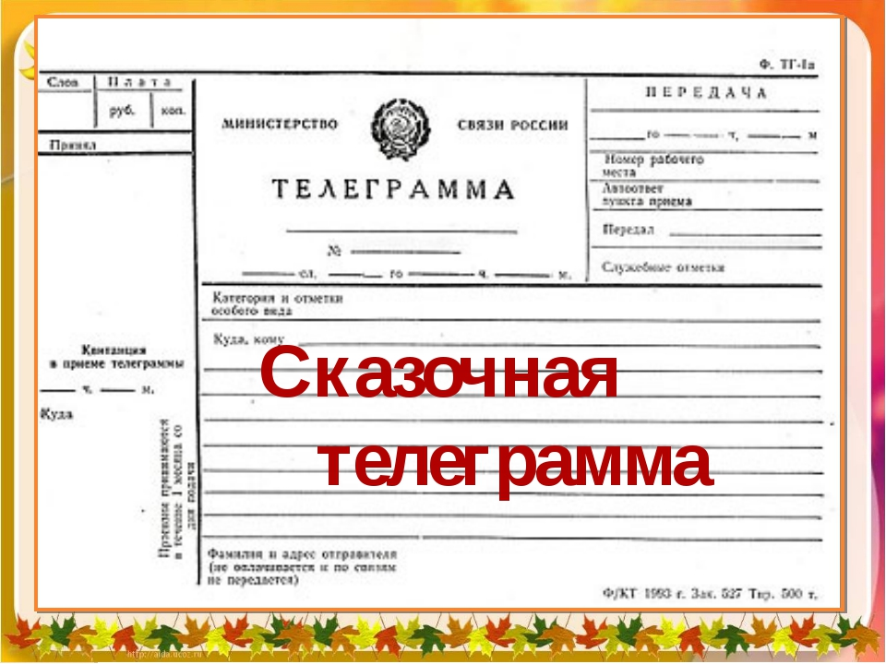



**Чтобы жить вам веселее,**

**Чтоб смеяться и плясать,**

**Надо птиц позвать скорее**

**И меня, Весну встречать!**

**Я хочу вас пригласить**

**На полянке погостить,**

**Чтоб потом мы вспоминали,**

**Как со мною здесь играли,**

**Чтоб поляночку найти,**

**Надо мостик перейти,**

**А потом через болото,**

**А потом, кому охота,**

**Ручек перешагнуть,**

**Здесь найдете вы меня.**

**В добрый путь, смелей друзья!**

**С нетерпеньем жду я вас! ВЕСНА-КРАСНА!**